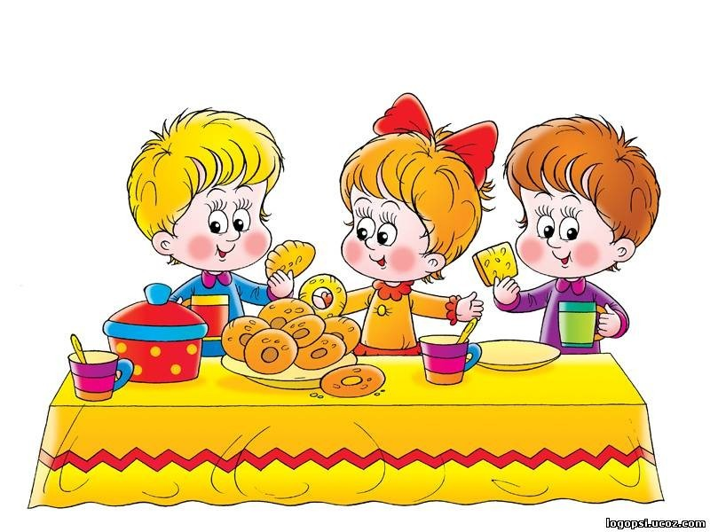
информация по формированию навыков здорового питания

Воспитание культурно-гигиенических навыков питания у детей дошкольного возраста

Культурно-гигиенические навыки – важная составная часть культуры поведения каждого человека. Все жизненные процессы, происходящие в организме человека, находятся в большой зависимости от того, что составляет питание ребенка с первых дней его жизни, а также от режима питания.
Система работы по воспитанию культурно- гигиенических навыков питания в ДОУ должна строиться на принципах регулярности, системности, полноценности, взаимопроникновения двух институтов – ДОУ и семья.
Знание правил столового этикета формирует в человеке уверенность в себе, стремление красиво себя вести, а значит быть принятым в обществе.
Правила этикета формируются у детей именно в раннем возрасте, постепенно в результате многократного повторения.
Поэтому нельзя считать, что если сегодня ребенок самостоятельно ест, то завтра он сможет сделать ЭТО без помощи и напоминаний.
Важно обеспечить спокойное, доброжелательное отношение к ребенку.
Педагоги и родители должны постоянно помнить, что привитые в детстве культурно-гигиенические навыки приносят человеку огромную пользу в течение всей его последующей жизни.
Профессиональная обязанность воспитателя детского сада - обучить ребенка правилам поведения за столом.
Это обучение происходит на специально организованных занятиях, во время приема пищи, во время дежурства, во время игровой деятельности детей.
Правильная и красивая сервировка стола поднимает аппетит и создает доброжелательный настрой у окружающих.
Разумное и необходимое соблюдение этикета, умение вести себя за столом, пользоваться столовыми приборами, салфетками развивает у детей уверенность в себе.
Руководствуясь задачами, сформулированными в «Программе воспитания и обучения» мы предлагаем вспомнить последовательность и постепенность формирования культурно-гигиенических навыков с учетом возрастных особенностей ребенка.

Группа раннего возраста (от 1 года до 2 лет)
С 1 г. 2мес. | Закрепить умение садиться на стул, пить из чашки.  Сформировать умение пользоваться ложкой, приучать самостоятельно есть разнообразную пищу.
С 1 г. 5 мес. | Научить есть из тарелки, пользоваться чашкой, есть с хлебом.  Пользоваться салфеткой после еды (вначале с помощью взрослого, а затем по словесному указанию.
С 1 г. 6 мес. | Приучать с помощью взрослого мыть руки перед едой, правильно пользоваться полотенцем.
Первая младшая группа (2 – 3 года) | При наличии молочных зубов ребенок может и должен освоить навыки жевания.  Должны закрепить умение самостоятельно мыть руки перед едой, насухо вытирать лицо и руки полотенцем.  Есть опрятно, тщательно пережевывать пищу, держать ложку в правой руке, пользоваться салфеткой, полоскать рот (по напоминанию взрослого).  Соблюдение правил столового этикета: не выходить из-за стола, не закончив прием пищи, говорить «спасибо».  Трудовая деятельность: привлекать детей к выполнению простейших трудовых действий. Совместно с взрослыми и под его контролем перед едой ставить хлебницы (без хлеба) и салфетницы.
Вторая младшая группа (3 -4 года) | Формировать элементарные навыки поведения во время еды. Правильно пользоваться столовой и чайной ложкой, вилкой, салфеткой.  Не крошить хлеб, не проливать пищу, пережевывать пищу с закрытым ртом, не разговаривать с полным ртом.  Во второй половине года формировать умения необходимые при дежурстве по столовой.  Дежурство носит характер поручений. Перед ребенком – дежурным ставится одно условие помочь няне накрыть стол, за которым сидит он с друзьями. Ребенок раздает ложки, ставит хлебницы, салфетницы с салфетками, тарелку с фруктами.  Основное внимание педагог уделяет обучению их последовательности в работе и умению не отвлекаться от дела. Стремиться к созданию спокойной обстановки.  Одни дети, получив задание – спешат, суетятся, другие дети отличаются нерешительностью.  Наша задача – необходимо в доброжелательной обстановке найти «ключик» к каждому ребенку.
Средняя группа | Совершенствовать приобретенные навыки аккуратного приёма пищи.  Пищу брать понемногу, хорошо пережёвывать, есть бесшумно.  Правильно пользоваться столовыми приборами (ложкой, вилкой, ножом, салфеткой, полоскать рот после еды.  Дежурство если организуется впервые, необходимо использовать те же приемы, что во 2-ой младшей группе.  С этого возраста можно обучать сервировке стола.  Используем в работе дидактические игры: «Накроем стол кукле», «Мишка именинник ждет гостей», «Что сначала, что потом».  Хорошо начинать использование в работе значки символы, можно почитать стихотворения. Рекомендуется использовать песенки, потешки, загадки о еде, беседы, использование художественной литературы, пример: А. Толстой «Золотой ключик или приключения Буратино», «Острое поросячье заболевание» М. Потоцкой и многие другие произведения.  Учим детей самостоятельно выполнять обязанности дежурных по столовой:  Расставлять хлебницы, чашки с блюдцами, глубокие тарелки, ставить салфетницы, раскладывать столовые приборы (ложки, вилки, ножи).  Детям 5-го года жизни трудно учитывать работу друг друга, согласовывать действия между собой.  Форма организации дежурств – за каждым столом свой.  Важно объяснить детям, что работа дежурных очень нужна, дети должны заботиться и помогать друг другу и взрослым. Можно опираться на авторитет мамы: как маме приятно узнать, что доченька помощница.  Во второй половине года – когда навыки детей станут прочными, можно увеличить объем работы: можно поручить носить по 2 чашки с раздаточного стола на детские столы.  Дежурные сами наполняют салфетницы салфетками.  Дети могут убрать посуду после еды:  Каждый ребенок ставит свою тарелку на тарелку, стоящую радом, просит приподнять ложку, отнести чашку на раздаточный стол.  Дежурные: убирают со стола хлебницы, салфетницы. Дети сметают крошки со стола, складывать скатерти при помощи другого дежурного.  Взрослому необходимо показать прием складывания.
Старшая группа (5-6 лет) | Совершенствовать навыки еды: правильно пользоваться столовыми приборами (ножом, вилкой, есть аккуратно, бесшумно, сохранять правильную осанку за столом. Продолжать прививать навыки культуры поведения: выходя из-за стола, тихо задвигать стул, поблагодарить тех, кто приготовил, тех кто сервировал стол.  Дежурства старших дошкольников постепенно усложняются как по содержанию труда, так и по формам объединения детей, по требованию к самостоятельности и самоорганизации в работе.  Важной задачей в организации дежурств является формирование у детей ответственности за порученное дело, привычки к систематическому выполнению обязанностей.  В содержание труда дежурных по столовой входит полная сервировка стола и уборка после еды.  Увеличиваются требования к темпу работы, проявлению организованности в ее процессе. Развивается у детей деловитость и самостоятельность.  При организации дежурств педагогу необходимо уделить внимание вопросу: сочетание работы дежурного и самообслуживание детей, например: каждый ребенок после еды отодвигает свою тарелку на середину стола, складывая ее на другие, а чашку уносит на раздаточный стол.  Не следует заставлять детей заучивать правила сервировки.  Они запомнятся детьми при постоянном, заинтересованном участии.  Важно довести до сознания ребенка, что люди придумали правила столового этикета, чтобы во время застолья все необходимое находилось под рукой.  Сервировка стола – прежде всего творчество, которое необходимо совершенствовать.
Подготовительная группа | Закреплять навыки культурного поведения за столом: сидеть прямо, локти на стол не класть, бесшумно пить и пережёвывать пищу. Правильно пользоваться ножом, вилкой, салфеткой.  Приучать самостоятельно, добросовестно выполнять обязанности дежурного по столовой: полностью сервировать стол и убирать после еды.  Дети могут активно творить, например: украсить столы маленькими вазочками с цветами (по сезону, красиво разместить бумажные салфетки.  Благодаря дежурству мы воспитываем у детей ответственность, нетерпимое отношение к небрежности, трепетное отношение к посуде, хлебу. Развиваем трудолюбие, старательность, аккуратность, активность, самостоятельность. Научим трудиться быстро, качественно, охотно. Сформируем дружеские контакты, связи и стремление к взаимопомощи и взаимообучению.  Дежурства помогут в воспитании у детей любви к порядку и чистоте, уважения к труду взрослых, в развитии осмысленного желания и умения бескорыстно помогать другим.  А доброе начало в маленьком человеке - это как говорят в народе, «Начало всех начал».

На что надо обращать внимание во время еды.
1. Последовательность блюд должна быть постоянной.
2. Перед ребенком можно ставить только одно блюдо.
3. Блюдо должно быть не слишком горячим ни холодным.
4. Полезно класть пищу в рот, не большими кусочками. Хорошо пережёвывать.
5. Не надо разговаривать во время еды.
6. Рот и руки вытирать бумажной салфеткой.

Важно при воспитании культурно – гигиенических навыков приема пищи

Не допускать:
1. Громких разговоров, звучания громкой музыки.
2. Понуканий, поторапливаний ребенка.
3. Носильного кормления или докармливания.
4. Осуждения малыша за неосторожность, неопрятность, за неправильное использование столовыми приборами.
5. Неэстетичной сервировки стола. Не правильное оформление блюд.
6. После окончания еды малыша нужно научить полоскать рот.
Правила: «Как не надо кормить ребенка»
1. Не принуждать. Необходимо понять и запомнить: пищевое насилие – одно из самых страшных насилий над организмом и личностью, вред и физический и психический. Значит ни каких принуждений к еде.
2. Не навязывать: уговоры и убеждения, настойчивое повторение предложения – это насилие в мягкой форме.
3. Не ублажать. Запомни: еда – это не средство добиться послушания и не средство наслаждения, еда – средство жить. Здоровое удовольствие от еды происходит от здорового аппетита.
4. Не торопить: темп еды – дело сугубо личное, спешка в еде – вредна. Пусть ребенок лучше не доест, чем проглотит не дожеванный кусок.
5. Не отвлекать: пока ребенок ест, должны отсутствовать все отвлекающие факторы.
6. «Наверное, съел что – нибудь». Если ребенка регулярно заставлять делать что – либо помимо его воли, у него возникает протест и злость, на того, кто ущемляет его свободу.
7. Голодать - значит голодать. Собрать волю в кулак и не уговаривать, когда ребенок отказывается есть. Не позволяйте ему «кусочничать».

Для закрепления привитых культурно-гигиенических навыков следует обеспечивать постоянное выполнение установленных правил и норм поведения.
В работе с родителями рекомендуем использовать проведение родительских собраний, совместных занятий, творческих мероприятий.
Только терпение и любовь родителей помогут справиться с неудачами в освоении столового этикета, соблюдение которого столь важно в жизни каждого человека, для приобретения уверенности в себе и осознании себя культурным человеком.

